CURRÍCULUM VITAE
VERSION PÚBLICA

NOMBRE: | Ulises Sánchez Antonio
NIVEL O PUESTO: | Docente
CORREO ELECTRÓNICO: | Ulisito_01@hotmail.com
TELÉFONO OFICIAL: | 9515074053

NIVEL MÁXIMO DE ESTUDIOS CON DOCUMENTO COMPROBATORIO: | Licenciatura

EXPERIENCIA LABORAL TRES ÚLTIMOS EMPLEOS
NOMBRE DE LA INSTITUCION O EMPRESA: | 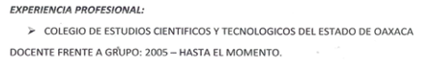
CARGO O PUESTO DESEMPEÑADO: | Docente
FECHA DE INICIO: | 2005
FECHA DE TERMINO: | Activo

NOMBRE DE LA INSTITUCION O EMPRESA: | 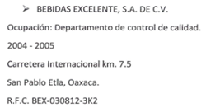
CARGO O PUESTO DESEMPEÑADO: | Control de Calidad
FECHA DE INICIO: | 2004
FECHA DE TERMINO: | 2005

NOMBRE DE LA INSTITUCION O EMPRESA: | 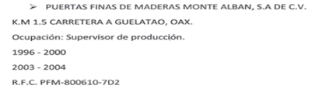
CARGO O PUESTO DESEMPEÑADO: | Supervisor de Producción
FECHA DE INICIO: | 1996
FECHA DE TERMINO: | 2004

FORMACION: TRES ÚLTIMOS CURSOS
NOMBRE DEL CURSO: | Curso Taller la Nueva Escuela Mexicana en el Campo de Conocimiento de Ciencias Experimentales.
INICIO: | 30 de Enero 2023.
TERMINO: | 03 de Febrero 2023.
NOMBRE DE LA INSTITUCIÓN QUE IMPARTIÓ EL CURSO: | CECyTEO

NOMBRE DEL CURSO: | Curso – Taller Trabajando en Colegiado para Fortalecer el aprendizaje del Campo Disciplinar de Matemáticas.
INICIO: | 15 de agosto 2022
TERMINO: | 19 de agosto 2022
NOMBRE DE LA INSTITUCIÓN QUE IMPARTIÓ EL CURSO: | CECyTEO

NOMBRE DEL CURSO: | Integración de Experiencias académicas para la elaboración de planeación didáctica de las asignaturas de química, Física y Biología en la implementación del NME.
INICIO: | 22 de Enero 2018.
TERMINO: | 26 de Enero 2018.
NOMBRE DE LA INSTITUCIÓN QUE IMPARTIÓ EL CURSO: | CECyTEO

